Tema 1
Introdución: O Planeta Terra
A xeografía é a ciencia que se encarga do estudo da Terra e a interacción do ser humano con esta.

A Terra ten unha forma esférica, pero non é unha esfera perfecta, xa que está lixeiramente achatada polos polos. Ademais, temos que ter en conta as desigualdades do relevo da superficie terrestre (e as anomalías gravitatorias que sobre ela existen), polo que a chamamos xeoide, que é a imaxe que vemos abaixo á dereita.
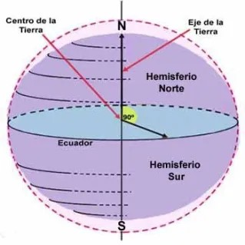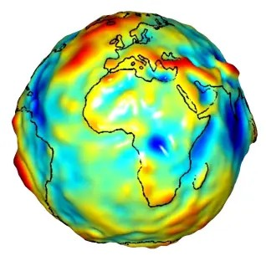

¿CÓMO es el PLANETA TIERRA? 🌍 (Características, Estructura, Atmósfera y Geografía de la Tierra)
A ESTRUCTURA DA TERRA
Hoxe sabemos que o interior do noso planeta, como o doutros planetas terrestres, está dividido en capas. A Terra ten unha codia externa de silicatos solidificados, un manto viscoso e un núcleo con outras dúas capas, unha externa semisólida, moito máis fluída do que o manto, e unha interna sólida.
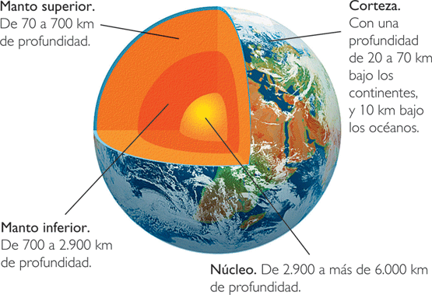

A TERRA EN MOVEMENTO.

A Terra realiza dous movementos principais:

1. Movemento de rotación
- É o xiro da Terra sobre o seu propio eixo.
- Duración: 24 horas.
- Sentido: de oeste a leste.
- Consecuencias principais:
- Alternancia do día e da noite.
- Mareas, xunto coa forza gravitacional da Lúa.
- Efecto Coriolis, que afecta ao movemento de fluídos (vento, auga...).

2. Movemento de translación
- É o desprazamento da Terra ao redor do Sol.
- Duración: 365 días e 6 horas.
- Cada 4 anos esas 6 horas acumúlanse e engádese un día máis a Febreiro: ano bisesto.
- Consecuencias principais:
- Estacións do ano (primavera, verán, outono, inverno).
- Eclipses, segundo a posición da Lúa e da Terra.
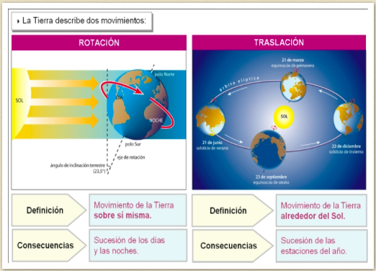
La Tierra y sus Movimientos | Videos Educativos para Niños
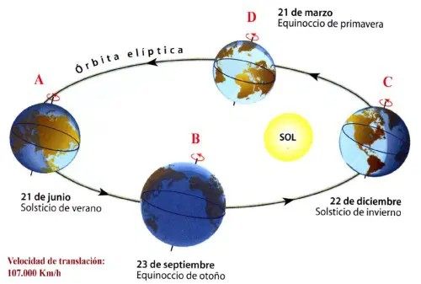
SABES QUE SON OS EQUINOCCIOS E OS SOLSTICIOS?

¡Llega el SOLSTICIO de INVIERNO!
🌞Equinoccio🌕: ¿SABES POR QUÉ OCURRE?

A vida na Terra é posible porque hai reservas de auga, a atmosfera que a arrodea é rica en gases necesarios para o desenvolvemento dos seres vivos, coma o osíxeno, e recibe luz e enerxía do Sol.

- A cartografía, ferramenta dos xeógrafos
A cartografía é unha rama da Xeografía que se encarga da representación da Terra sobre unha superficie, é dicir, encárgase da confección dos mapas.

- Mapas e localización de lugares

Para poder desprazarnos pola súa superficie, desenvolvemos, ao longo dos séculos, distintos instrumentos que nos permitiron orientarnos (a brúxula, os puntos cardinais e a rosa dos ventos), representar os territorios (mapas) e localizar con exactitude calquera punto da superficie (coordenadas xeográficas).

REPRESENTAMOS a superficie terrestre a través dos globos terráqueos e mapas.
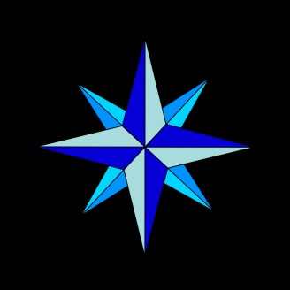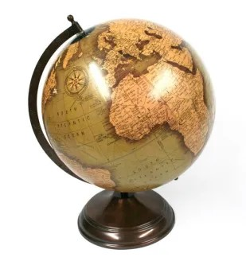

LOCALIZAMOS un punto da Terra de forma exacta a través das coordenadas xeográficas, isto é, un sistema de referencia baseado en dúas coordenadas: latitude e lonxitude.

1.1. Liñas imaxinarias sobre a superficie terrestre.
Para comprender os mapas primeiro temos que coñecer as liñas imaxinarias sobre a superficie da Terra. Son liñas que creamos para localizar lugares concretos, para viaxar, para entender a distribución de todo tipo de fenómenos, os climas, usos horarios, etc.

- En primeiro lugar, o eixe sobre o que xira a Terra define dous puntos: os polos Norte e Sur.
- En segundo lugar, trazamos un círculo que corta perpendicularmente dito eixe. É a liña do Ecuador. Así dividimos a Terra en dous hemisferios (ou semiesferas), é dicir, en dúas metades iguais chamadas Hemisferio Norte e Hemisferio Sur. Desde o Ecuador podemos trazar infinitos círculos en cada un dos dous hemisferios, tanto cara ao Norte como cara ao Sur. Cada un deses círculos menores recibe o nome de paralelo. O Ecuador é o paralelo 0.
- En terceiro lugar, se trazamos un círculo que pase polos polos, estaríamos trazando un meridiano. Para poder numeralos creamos un meridiano 0 coñecido como Meridiano de Greenwich. A partir del dividimos o planeta no Hemisferio Este e o Hemisferio Oeste. Tal como se representa no seguinte mapa:
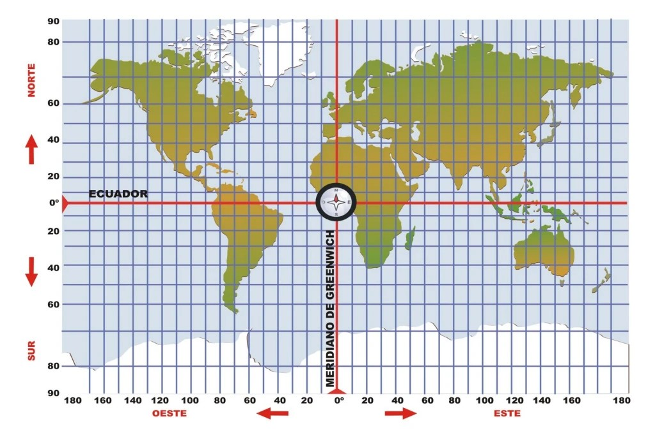

Lembra o significado dos seguintes termos:

- Ecuador: o círculo máximo perpendicular ao eixe terrestre que divide a Terra en dúas metades iguais chamadas Hemisferios (Norte e Sur). É o paralelo 0.
- Paralelos: cada un dos círculos menores, paralelos ao Ecuador, que se poden definir entre este e os polos.
- Meridianos:liñas imaxinarias perpendiculares ao Ecuador, que unen os dous polos.
- Meridiano 0 ou de Greenwich: meridiano que pasa polo Observatorio Real de Greenwich e que se elixiu para iniciar o reconto das horas.

1.2. Coordenadas xeográficas e localización de lugares

Como xa vimos, a superficie terrestre está dividida por unha rede de liñas imaxinarias chamadas paralelos e meridianos. No mapa anterior podemos observar as liñas que representan paralelos e meridianos e que, en conxunto, forman unha especie de cuadrícula.
Por cualquera punto da superficie terrestre pasa un meridiano e un paralelo.
A partir das coordenadas xeográficas da latitude e lonxitude podemos localizar calquera punto da terra:
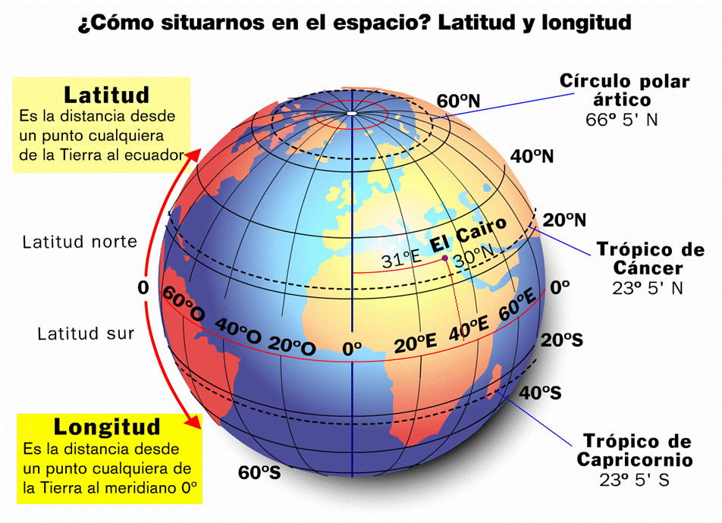

- Latitude: é a distancia angular dun punto respecto ao Ecuador. Vai de 0º (no Ecuador) ata 90º (nos polos) e pode ser norte ou sur.
- Lonxitude: é a distancia angular dun punto respecto ao meridiano 0º ou de Greenwich. Vai de 0º a 180º e pode ser leste (E) ou oeste (W).

A latitude e a lonxitude mídense en graos (º), minutos (') e segundos ('').

Deste xeito, calquera punto pode ser localizado mediante dúas cifras: a súa latitude e a súa lonxitude. Por exemplo, a cidade de Vigo ten unha latitude de 42º14’ N e unha lonxitude de 8º43’ O.

Exemplo práctico:
Imos buscar as coordenadas dunha cidade coñecida, por exemplo Santiago de Compostela.
As súas coordenadas aproximadas son:
- Latitude: 42º 52' N
- Lonxitude: 8º 32' O

1.3. Representacións cartográficas. Tipos de mapas

A Terra represéntase normalmente mediante mapas, que son representacións planas dunha parte da superficie terrestre.
Historia cartografía:
https://youtu.be/kSa6_Cg03IQ?si=BUyf9ssDST6U9t-7

Como a Terra é esférica, ao pasar a un plano, sempre se producen distorsións. Por iso existen diferentes tipos de proxeccións cartográficas (cilíndrica, cónica, azimutal...), segundo como se "pase" esa superficie curva ao papel.

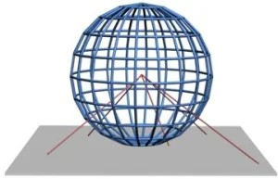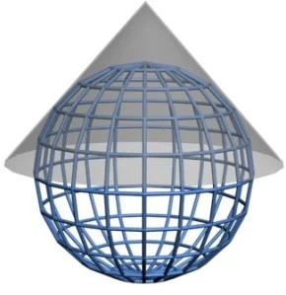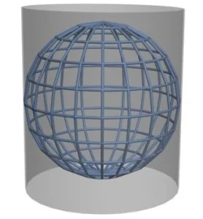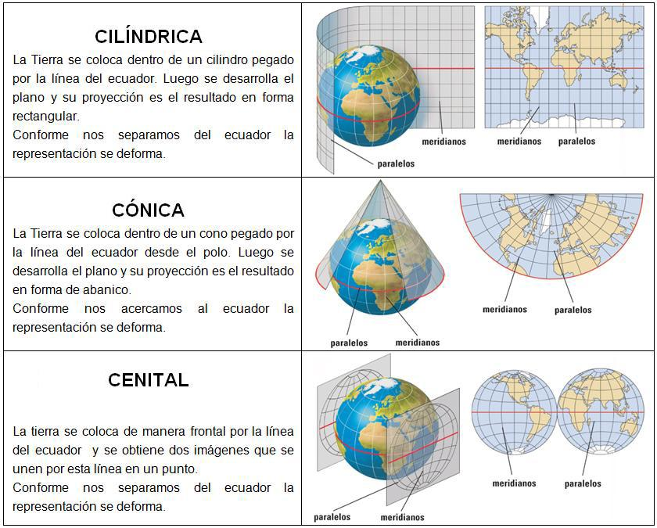

Actualmente, na elaboración de mapas úsanse fotografías de satélite que poden chegar a abarcar o mundo enteiro, aínda que a necesidade de dar forma plana ao mapa, obriga a usar tamén recursos propios das proyecciones tradicionais. Debaixo temos unha imaxe dun mapamundi composto por imaxes de satélite, coñecida como proxección de Robinson.

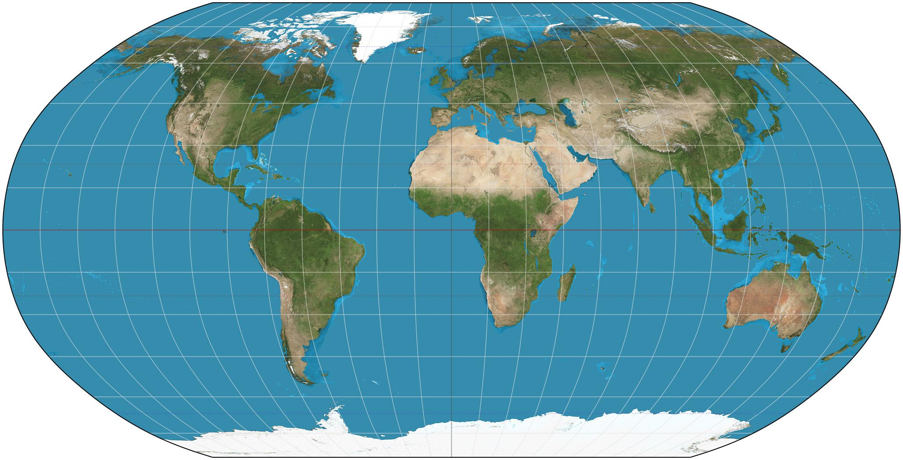

Por que tódolos mapas están distorsionados?: https://www.youtube.com/watch?v=5nrw3i70k8c&utm_source=chatgpt.com

Tipos de mapas:
Segundo a información que conteñen, os mapas poden ser:

- Mapa físico: representa os elementos naturais do relevo (montañas, ríos, mares...).
- Mapa político: mostra as fronteiras entre países, comunidades, provincias, etc.

- Mapa temático: céntrase nun tema concreto (clima, poboación, economía, uso do solo...). A información pode representarse con:

- Isopletas ou isoliñas: liñas que unen puntos de igual valor, como por exemplo as isotermas nun mapa do tempo, que unen os puntos de igual temperatura.
- Coropletas: por medio de diferentes cores, amósase unha medida estatística como, por exemplo, a densidade de poboación.

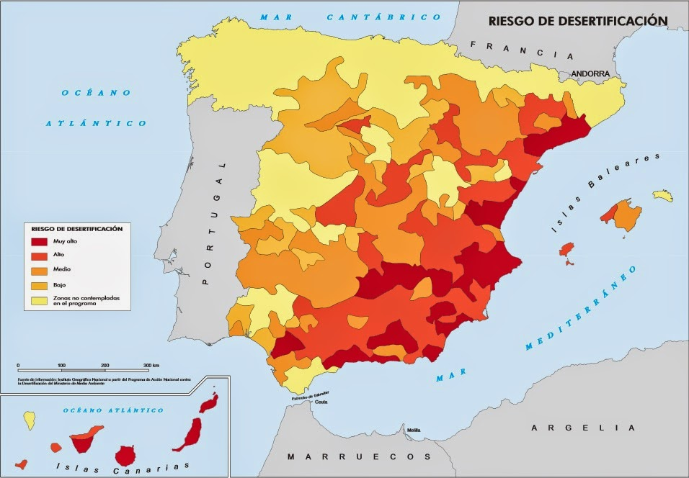
- Mapa topográfico: amosa con detalle o relevo e outros elementos da superficie como estradas, cidades, altitude…

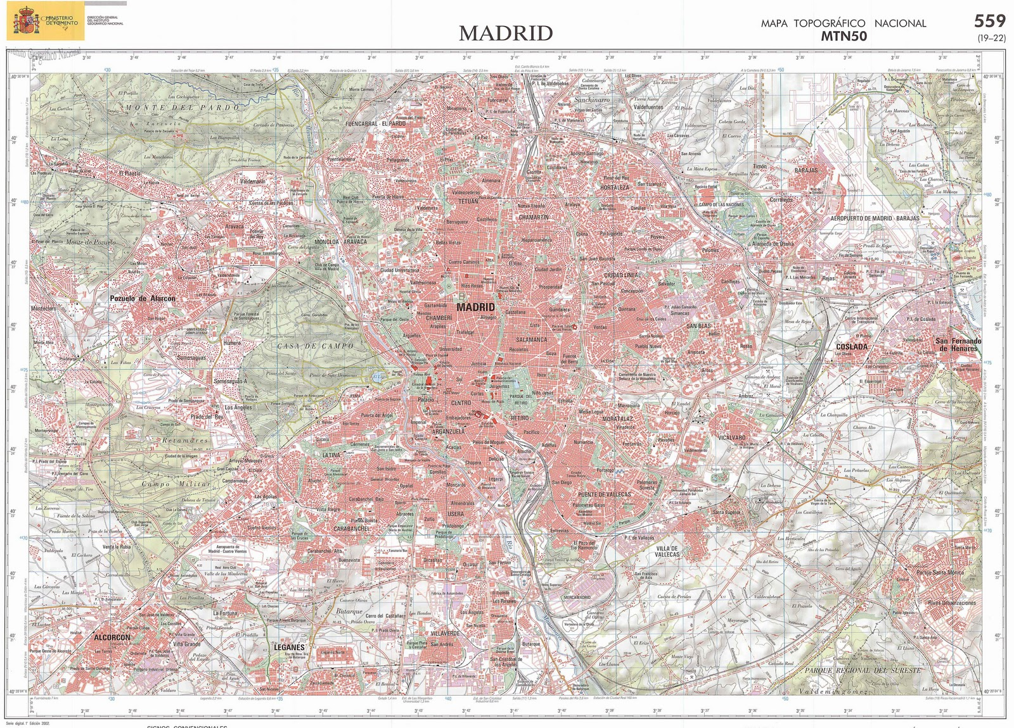

Elementos dun mapa
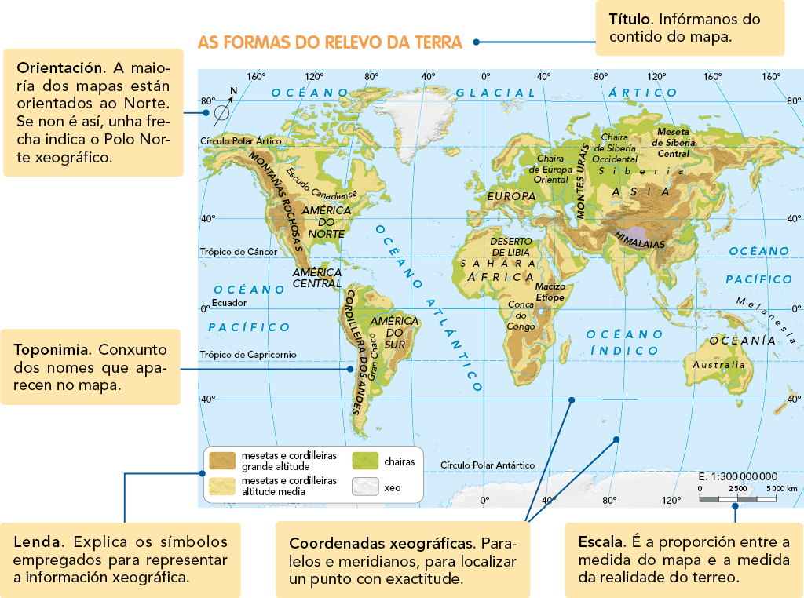

A escala dos mapas

A escala indica a relación entre unha distancia no mapa e a distancia real na superficie terrestre. Pode expresarse de dous xeitos:

- Escala numérica: como unha fracción, por exemplo, 1:15.000 cm, que significa que 1 cm no mapa equivale a 15.000 cm, na realidade.
- Escala gráfica: debuxo dunha liña dividida en partes que indica directamente as distancias reais.

Regra de tres:
1 cm _______ 15.000 cm
5 cm _______ x
X= 5x15.000 = 75.000 cm na realidade
___________
1

Ou o pasamos a km: 75.000 ÷ 100.000 = 0, 75 km

Unidad de longitud: EL METRO

Múltiplos Kilómetro = 1.000 metros
Hectómetro = 100 metros
Decámetro = 10 metros
Decímetro = 0,1 de metro
Divisores Centímetro = 0,01 de metro
Milímetro = 0,001 de metro

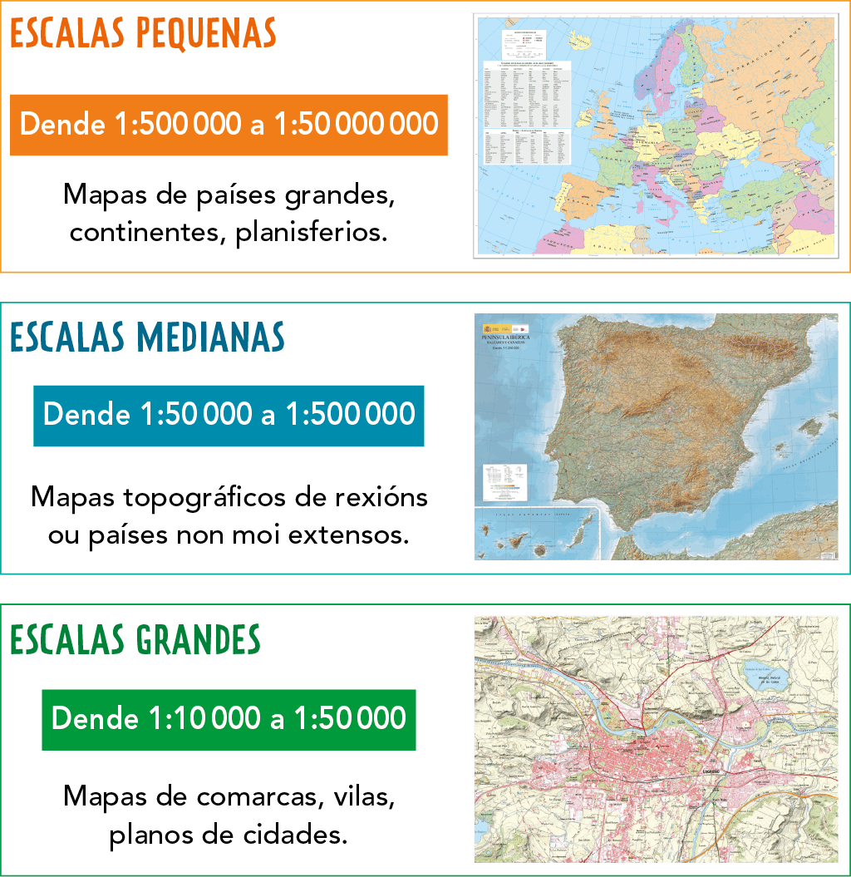

1.5. Elementos dun mapa

Para poder interpretalos correctamente, os mapas levan unha serie de elementos comúns:

- Título: indica o contido do mapa.
- Escala: permite calcular distancias reais.
- Lenda: explica o significado dos símbolos empregados.
- Rosa dos ventos ou frecha do norte: indica a orientación.
-Coordenadas xeográficas: en mapas máis técnicos, para localizar puntos con precisión.

2. O relevo da Terra

- A estrutura da Terra

A Terra divídese en tres grandes zonas. Na parte máis interna está o núcleo; ao seu redor, o manto; e na parte máis externa, a codia. Esta última divídese en dúas: a continental e a oceánica.

A codia continental fórmana seis continentes con relevos compostos por montañas, chairas, mesetas, vales e depresións.

Na codia oceánica sitúanse cinco océanos con relevos semellantes á codia continental, coma as dorsais ou montañas, ou as fosas, que son grandes depresións dos fondos mariños.

- Como se formaron os continentes?
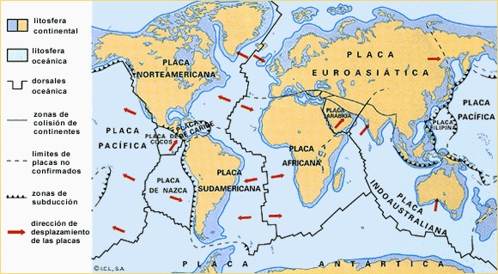

¿Cómo se formaron los continentes? 💡 El Universo en 1 Minuto

- Como se forma o relevo?

O relevo fórmase a causa de dous tipos de procesos: endóxenos (interior da Terra) ou exóxenos (exterior da Terra). A principal causa da formación do relevo e o movemento e choque das placas tectónicas, que provocan por exemplo, a formación das montañas.
Relieve: Procesos de formación.

- Os axentes externos

Os axentes externos modelan (dan forma) ao relevo: a auga, o vento e os seres vivos.

- O principal axente é a auga, que desgasta, disolve ou racha as rochas. A auga do mar tamén actúa sobre as costas e modela o litoral.
- O vento desgasta as rochas cando impacta sobre elas e, á vez, transporta as pequenas partículas que separa e que impactan sobre outras rochas.
- A vexetación perfora o solo pero, á súa vez, fíxao evitando a erosión. E o ser humano tamén transforma o territorio ao ocupar o solo, extraer minerais, construír vivendas ou infraestruturas etc.

- Os relevos da Terra e de Europa

Os continentes teñen unhas formas de relevo moi diversas. Así, as principais altitudes da Terra atópanse en Asia, as mesetas máis extensas no norte de Asia e en América do Sur, e os desertos en todo o planeta.

O relevo do continente europeo é variado. Está configurado pola Gran Chaira Europea, as mesetas e os macizos antigos, e as cadeas de montañas novas.

El RELIEVE explicado: definición y tipos de relieve⛰️Los 15 Lugares Más Peligrosos del Planeta
- Protexer a vida na Terra

A vida na Terra é posible porque hai reservas de auga, a atmosfera que a arrodea é rica en gases necesarios para o desenvolvemento dos seres vivos, coma o osíxeno, e recibe luz e enerxía do Sol.

O futuro da vida na Terra pasa por lograr un desenvolvemento sustentable. Con este obxectivo, a ONU elaborou os Obxectivos de Desenvolvemento Sustentable.

Observa no mapa a distribución dos continentes e océanos. Fíxate en que case as dúas terceiras partes dos continentes atópanse no hemisferio norte, mentres que o hemisferio sur é fundamentalmente mariño.
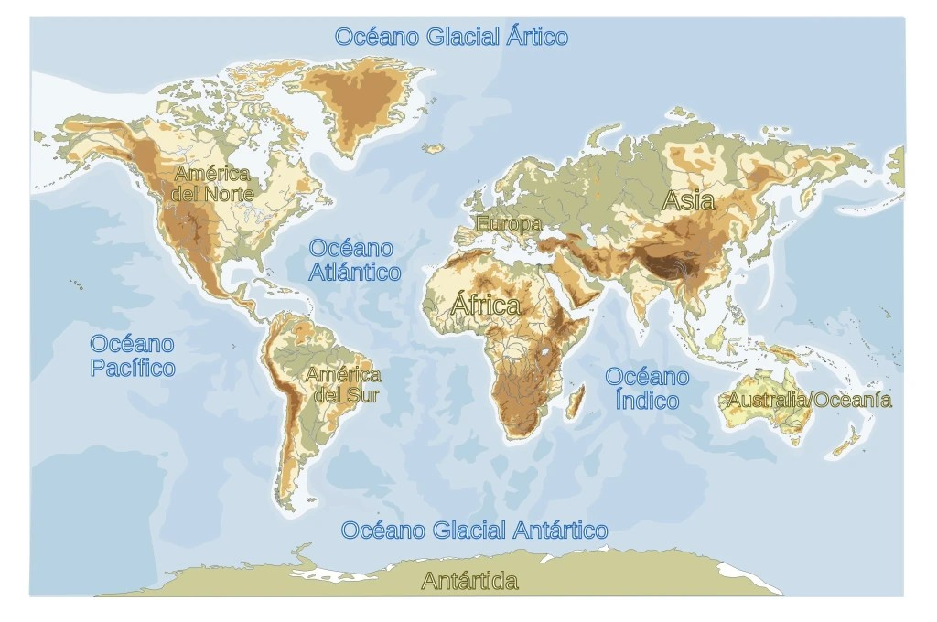

- Continentes: Son grandes áreas da codia terrestre que emerxen por enriba dos mares e océanos e están compostas por distintos tipos de rocha, entre as que destaca o granito. Os grandes continentes son América, Europa e Asia (ambos formarían un único continente chamado Eurasia), África, Oceanía e a Antártida.
- Océanos: Son grandes masas de auga salgada que ocupan grandes cuncas entre os continentes e forman a parte principal da hidrosfera. Os grandes océanos son o Pacífico, o Atlántico, o Índico, o Glacial Ártico e o Glacial Antártico.
- Mares: Son masas de auga de menor entidade ca os océanos e que adoitan ocupar grandes entrantes dos continentes ou zonas situadas entre eles. Os mares principais son os de Bering, Caribe, do Norte, Mediterráneo, Vermello, Arábigo, da China Meridional, da China Oriental, do Xapón e de Ojotsk.

Nos continentes e costas podemos atopar diferentes UNIDADES DE RELEVO
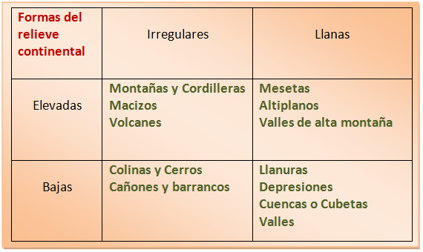
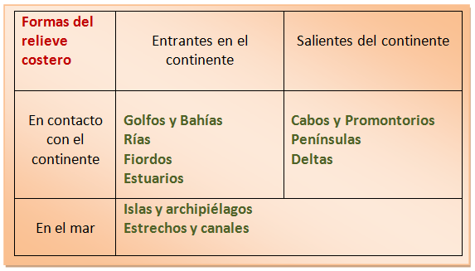
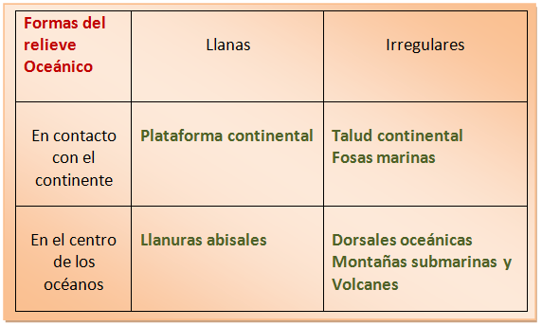
Relevo https://youtu.be/wIk2kdEB4pk?si=wQpokkGoPpgOY3Ua

Algunhas das unidades de relevo máis importantes, que debes comezar a localizar e situar nos mapas, son as seguintes:

Chairas: a Gran Chaira Europea, a Chaira de Siberia Occidental, a Gran Chaira China, as Grandes Chairas de América do Norte, a Chaira Amazónica e a Pampa arxentina, as concas do Congo e do Níxer.

Mesetas e altiplanos: as Mesetas de Siberia Central, de Mongolia, do Decán, de Irán, Meseta Castelá en España.

Montañas: Cordilleiras novas como o Himalaia, os Zagros, os Alpes, o Atlas, as Montañas Rochosas e os Andes; e macizos antigos como os Urais, as Guayanas, os Montes Drakensberg ou os Apalaches.

Penínsulas: de Alasca, do Labrador, de Florida, de California, Ibérica, Itálica, Balcánica, do Peloponeso, Escandinava, corea, Indochina, Malaca, do Indostán, Arábiga, do Sinaí, de Anatolia e de Somalia.

Cabos: Cabo de Fornos, Fisterra, Boa Esperanza.

Golfos e baías: Baía de Hudson, Golfo de México, Golfo de Biscaia, Golfo de Guinea, Golfo Pérsico.

Estreitos: de Bering, Magalláns, Canal da Mancha, Estreito de Xibraltar, Ormuz, Malaca, Corea.

Illas e arquipélagos: Gran Bretaña, Islandia, Nova Zelanda, Xapón, Filipinas, Sumatra, Borneo, Nova Guinea, Madagascar, Antillas e Groenlandia.
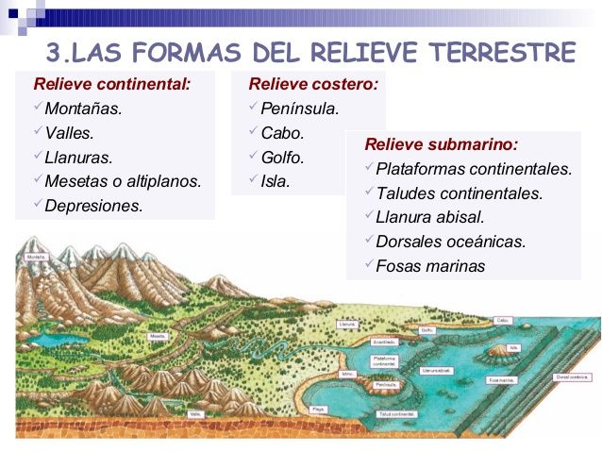
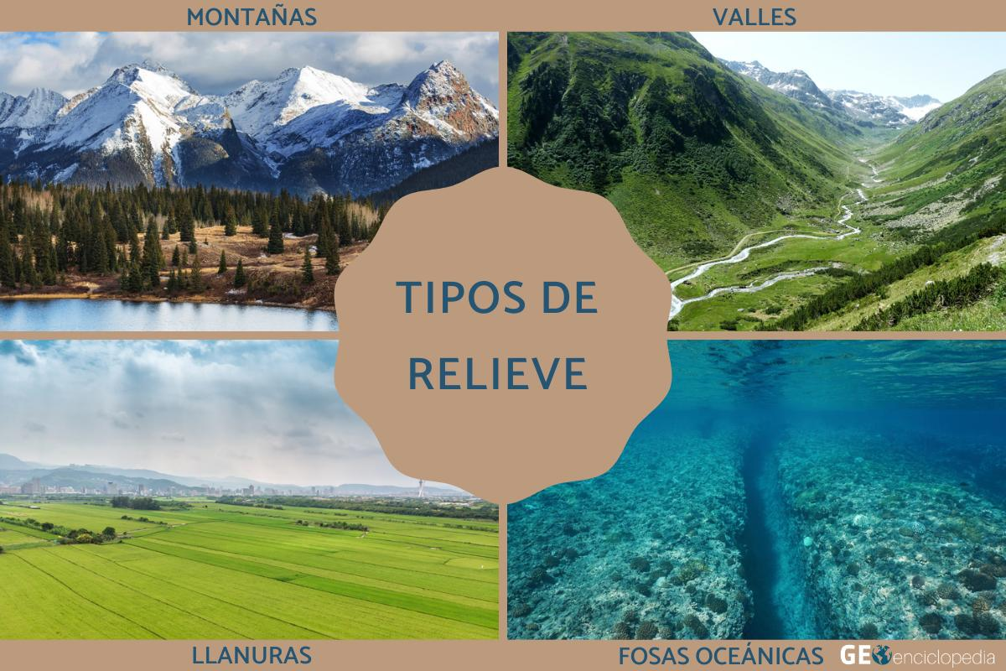
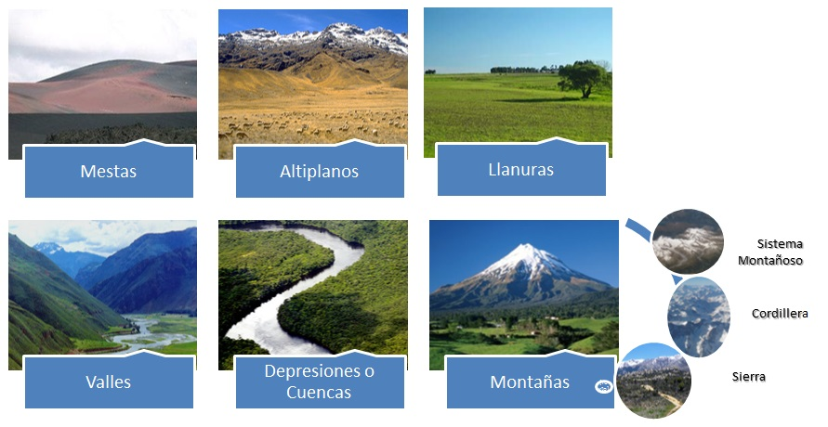

Máis información:

Tipos de relieve y sus características - Resumen
El relieve terrestre

3. A HIDROSFERA

A hidrosfera é o conxunto das augas da Terra (océanos, mares, ríos, lagos, augas subterráneas e vapor na atmosfera).
Cubre en torno al 71% da superficie do planeta.
- Está interconectada coa atmosfera e a litosfera.
- A acumulación e desprazamento das augas na superficie dos continentes da lugar a diferentes formas hidrográficas, como os lagos ou os ríos. As máis importantes son:
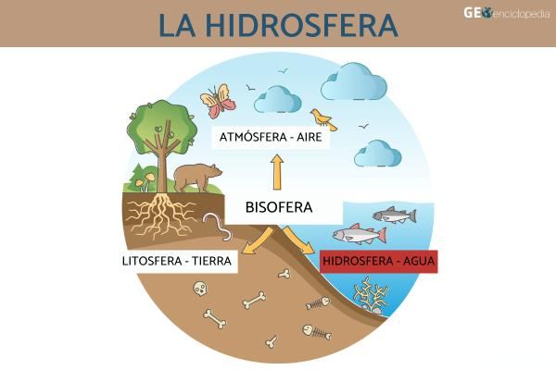
- Os lagos, acumulacións de auga doce en zonas afundidas da codia terrestre, cuxa profundidade é superior a un metro (se é menor dun metro denomínanse lagoas).
- Os glaciares, masas de xeo que se forman nas zonas polares e nas grandes montañas. Nestes últimos, fórmanse por acumulación de neve e xeo nas cumes ou zonas máis altas, e poden descender por grandes vales en forma de U ata cotas máis baixas, a modo de grandes ríos de xeo que se desprazan lentamente (uns poucos metros cada ano).
- Os ríos, correntes permanentes de auga doce que nacen en lagos, glaciares (ao fundirse a neve e o xeo) ou en mananciais de auga subterránea, flúen por un leito, reciben a través dos seus afluentes todas as augas dun territorio chamado conca, e desembocan no mar, nun lago ou noutro río.
- Os torrentes, correntes de auga que se forman tras fortes precipitacións ou no momento da fusión da neve das montañas.
- Outras formas de acumulación de auga doce sobre os continentes son os acuíferos, ou embolsamentos de auga subterránea, e os humidais, ou zonas de augas someras que, eventualmente, poden secarse.

